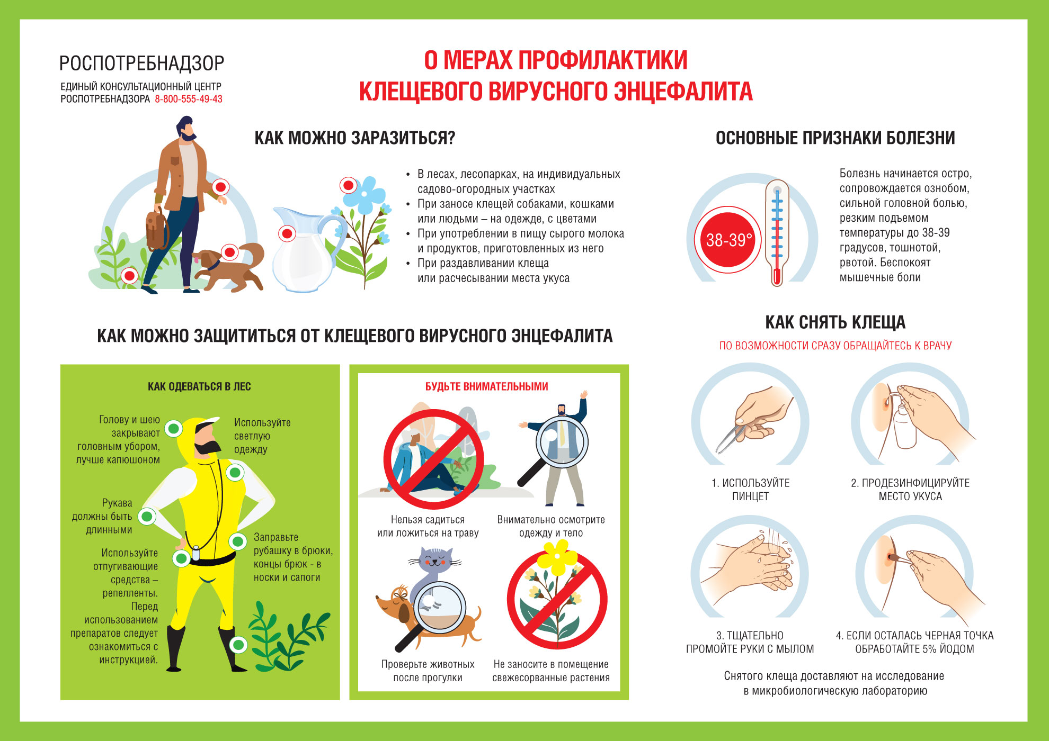
Напоминаем, что при обнаружении присосавшегося клеща необходимо обратиться в медицинскую организацию для получения квалифицированной медицинской помощи.
Как правильно одеваться, чтобы снизить риски присасывания клещей.
Соблюдение простых правил при выездах на природу, походах в лес в сезон активности членистоногих позволит избежать укусов клещей и возможного заражения инфекционными заболеваниями.
· Используйте одежду, которая затруднит доступ клещей к телу.
· Одежда должна иметь длинные рукава, с плотно прилегающими к запястью манжетами.
· Заправляйте рубашку в брюки, концы брюк - в носки и сапоги. Голову и шею закрывайте косынкой или капюшоном.
· Используйте светлую одежду, на ней хорошо видно клещей.
· Обрабатывайте одежду акарицидными препаратами. Перед использованием препаратов ознакомьтесь с инструкцией.
· Находясь в лесу, периодически осматривайте свою одежду и тело самостоятельно или при помощи других людей. Выявленных клещей снимайте.

